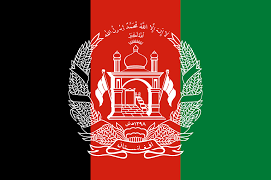
Образование в Афганистан

- Обща информация
Десетилетията на военни конфликти се отразяват тежко на образователната система в Афганистан, която въпреки провъзгласеното от Конституцията „право на всеки гражданин на образование“ страда от сериозни структурни проблеми: ниски нива на обхващане на децата, особено на момичетата, липса на достъп до образование в селските райони, висок процент на преждевременно отпаднали ученици, лоша подготовка на учителите (и недостатъчен брой жени учители), разрушена или несъществуваща училищна инфраструктура, изостанала система на обучение и др.
След падането на режима на талибаните (1996-2001) – период, в който обучението е изцяло религиозно, а момичетата нямат достъп до училище – започват целенасочени усилия за възстановяване и изграждане на по-ефективна образователна система. С помощта на международната общност между 2001 и 2016 г. броят на записаните ученици се увеличава девет пъти; дялът на момичетата ученици – от нула до 37%; броят на учителите – седем пъти, а около 5000 училищни сгради са възстановени или новопостроени.
Въпреки тези положителни тенденции през 2018 г. за първи път от свалянето на режима на талибните броят на учениците извън училище отново започва да расте. Основна роля за оставането на децата извън класната стая играят както икономически и културни причини (ранни бракове, бедност и включване в заетост, дискриминация към момичетата, номадство, принудителна вътрешна миграция), така и въоръжените атаки, включително самоубийствени атентати в училищата. В периода 2013-2017 г. са регистрирани над 500 подобни набези, а само през 2018 г. – 192 (три пъти повече в сравнение с предходната година). Така по данни на афганистанското Министерство на образованието през 2020 г. 42% от 12 милиона деца в задължителна училищна възраст нямат достъп до обучение. 300 000 са заплашени от ранно отпадане. Най-засегнати са южните провинции, където цялостната обстановка е на несигурност - Кандахар, Хелманд, Урузган, Забул и др.
Нивото на неграмотност остава едно от най-високите в света: към 2018 г. за децата под 15 г. – то е 35% (26% при мъжете и 44% при жените), за лицата между 15 и 65 г. – 57% (45% при мъжете и 71% при жените), а за лицата над 65 г. – цели 87% (76% при мъжете и 96% при жените).
Допълнително предизвикателство пред образователните институции, ръководени от Министерството на образованието, е бързият прираст на населението. По данни на ЮНЕСКО 43% от гражданите на Афганистан са под 14 г.
- Начално и средно образование
Предучилищно образование или друг вид програми за ранно детско развитие не се организират от държавата. Едва 1% от децата са включени в подобни форми на обучение, които се предоставят от частни школи и неправителствени организации.
Учебната година е в периода март-ноември.
Училищното образование е с продължителност 12 години и е безплатно. То е задължитено до девети клас, но на практика държавата няма възможността да го осигури във всички части на страната, нито да контролира ефективното включване на децата. Обучението се извършва на един от двата официални езика за страната – дари (афганистанският диалект на персийски език) или пащу (също от иранската група, говорен главно в южните региони на Афганистан).
Началното образование включва класовете от първи до шести и е предназначено за деца на възраст от 6 до 12 г. През първите три години се изучават изкуства, религия, дари или пащу, математика, калиграфия и физика. От четвърти клас започва обучение по история, география, точни науки. Началното образование завършва с изпит, чието успешно полагане е предпоставка за влизането в първи гимназиален етап.
Първи гимназиален етап е с продъжителност три години – за класовете от седми до девети, в които се обучават ученици на възраст между 12 и 14 г. Изучават се предмети като математика, биология, физика, химия и чужди езици (английски, немски, френски или руски). Изпит в края на девети клас позволява влизането във втори гимназиален етап.
Обучението във втория гимназиален етап може да е общо (теоретично) или професионално.
При първия случай учениците се обучават три години – в класовете от десети до дванадесети. Приключват обучението си обикновено на 17-18 г. При общото гимназиално образование учениците избират теоретични дисциплини с по-интензивно преподаване – математика, история, ислям, но могат и да изберат и практически ориентирани дисциплини – земеделие, педагогика, икономика, изкуство. И в двата случая успешното дипломиране и получаването на сертификат за средно образование минава през национален изпит (наричан бакалореат). Само учениците, завършили общообразователна гимназия, имат право да кандидатстват за държавни университети.
Вторият гимназиален етап може да се осъществи и в професионални училища. Учениците избират между кратка тригодишна програма (десети до дванадесети клас) или по-дълга, пет-годишна програма (десети до четиринадесети клас). В края на обучителния период те получават диплома за средно професионално образование.
В допълнение към официалната образователна система съществуват и религиозни ислямски училища – мадраса, където децата изучават Корана. Най-общо те се разделят в три групи: (1) регистрирани в Министерството на образованието, финансирани и управлявани от него, (2) регистрирани в МО, но независими в своето управлениен – без централно финансиране, но с одобрени учебни програми, (3) нерегистрирани в МО. При първата група около 40% от преметите са от официалната учебна програма, а 60% - религиозни. В някои отдалечени селски райони това са единствените места за ограмотяване и придобиване на базови знания, но съществуват сериозни опасения, че липсата на контрол и религиозната рамка на обучението създават условия за насаждане на крайни идеологии.
Друга форма на обучение е тази, предоставяна в общността от неправителствени организации в договорни отношения с Министерство на образованието. Обучението е до девети клас и се случва в помещения, осигурени от общността и обикновено в него се включват деца, изпуснали класове или етапи на образование, или момичета и момчета, чиито домове са на километри от най-близкото официално училище.
- Висше образование
Афганистан все още е на дъното на световните статистики по отношение включване на гражданите във висше образование, с процент от 9,62% (14,22% за мъжете и едва 4,71% за жените). Въпреки това през последните години се наблюдава все по-нарастващ брой студенти.
Висшето образование се предоставя в държавни или частни университети. Към 2015 г. в страната има 19 държавни и десетки частни висши учебни заведения. Броят на частните университети варира между 60 и 100, а Министерството на висшето образование е поело курс към ограничаване на възможностите за откриване на такива институции за сметка на повишаване на качеството на обучението в същестуващите.
Най-старият и престижен държавен университет е Кабулският, основан през 1932 г. Други утвърдени институции са Медицинският университет и Политехническият университет, и двата в Кабул. Най-престижният частен ВУЗ е Американският университет, който отваря врати през 2006 г.
До 2007 г. нито едно висше училище в страната не предлага магистърски програми. Кабулският университет първи включва такива програми, но и до днес възможностите за магистърска степен са ограничени, а за докторска – почти нулеви.
- Оценяване
В средното и висшето образование се използва система от точки до 100 (под 40: слаб, 40-65: среден, 70-78: добър, 79-85: много добър, 86-100: отличен).
Дипломите за средно образование винаги са написани на три езика: английски, дари и пащу, и са придружени от приложение с оценки от десети, единадесети и дванадесети клас.

Анекс I: Образователна система в Афганистан:

Магистър: 1-2 г.

Бакалавър: 4 г.

В Университет
Университет
Университет
AA
Висше образование

Професионално училище
Общообразователна гимназия

Х-XII-XIV клас клас
X-XII клас

Втори гимназиален етап

VII-IX клас
Първи гимназиален етап

Средно образование

I-VI клас
Основно образование

Анекс II: Примерни дипломи
Диплома за средно образование – общообразователна гимназия
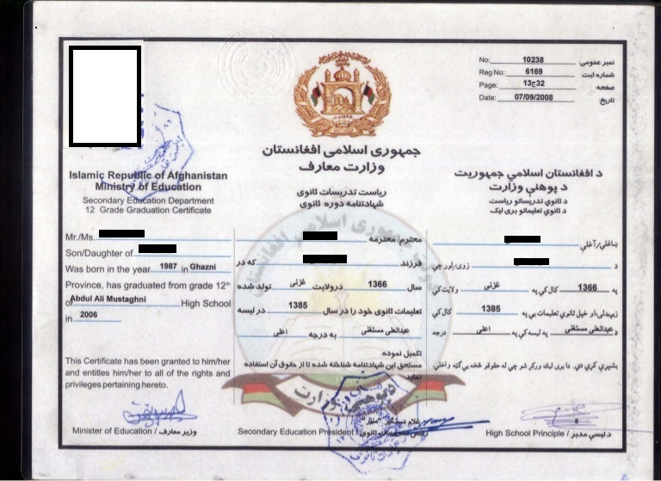

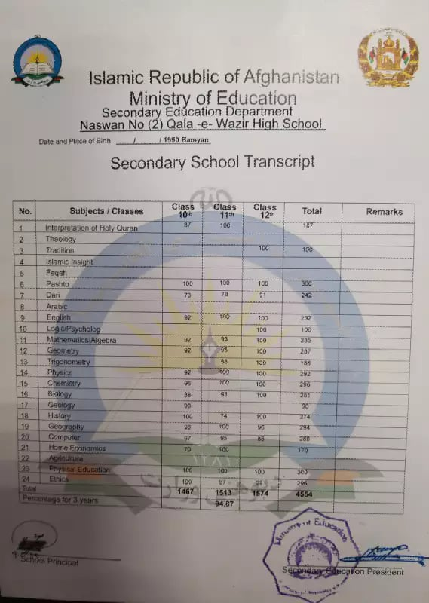Приложение към диплома за средно образование с оценки за десети, единадесети и дванадесети клас:

Диплома от Кабулския университет за бакалавър
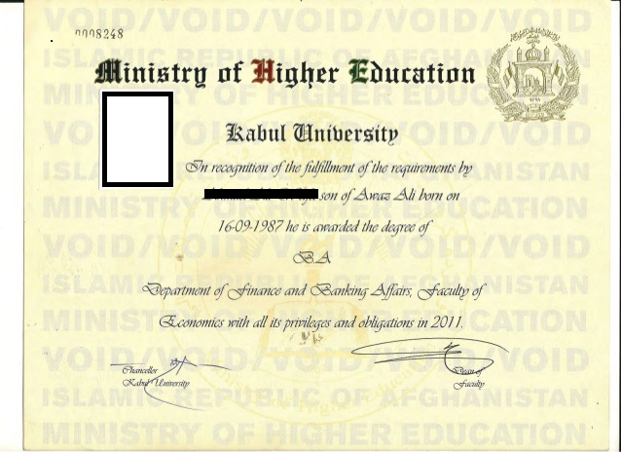

Страната е на 170 от 189 държави за 2018 г. по Индекс на човешко развитие на Програмата на ООН за човешко развитие. http://hdr.undp.org/en/content/human-development-index-hdi
Едва 43% от учителите имат минимални квалификации. UNESCO, Education for All 2015 National Review Report: Afghanistan, стp. 27. Достъпен тук: https://unesdoc.unesco.org/ark:/48223/pf0000232702
Oт около един милион деца през 2001 г. до 9,2 млн. през 2016 г.
Пак там.
Над една трета от момичетата биват омъжвани преди да навършат 18 г., Human Rights Watch, Girl’s Access to Education in Afghanistan, достъпен тук: https://www.hrw.org/report/2017/10/17/i-wont-be-doctor-and-one-day-youll-be-sick/girls-access-education-afghanistan#fb48f7
Най-малко една четвърт от децата между 5 и 14 г. работят. Human Rights Watch, Girl’s Access to Education in Afghanistan, достъпен тук: https://www.hrw.org/report/2017/10/17/i-wont-be-doctor-and-one-day-youll-be-sick/girls-access-education-afghanistan#fb48f7
Данни на УНИЦЕФ. Достъпни тук: https://www.unicef.org.uk/press-releases/afghanistan-sees-three-fold-increase-in-attacks-on-schools-in-one-year-unicef/
Министерство на образованието на Афганистан. Основни предизвикателства. Достъпно тук: https://moe.gov.af/index.php/dr/%D8%AF%D8%B1%D8%A8%D8%A7%D8%B1%D9%87-%D9%85%D8%A7
Министерство на образованието на Афганистан и ЮНЕСКО. Global Initiative on Out-of-School Children. Afghanistan Country study. Стр. IX, достъпен тук: https://www.unicef.org/afghanistan/reports/global-initiative-out-school-children
Данни на ЮНЕСКО. Достъпни тук: http://uis.unesco.org/en/country/af
Данни на ЮНЕСКО. Достъпни тук: http://uis.unesco.org/en/country/af
Министерство на образованието на Афганистан и ЮНЕСКО. Global Initiative on Out-of-School Children. Afghanistan Country study. Стр. 2, достъпен тук: https://www.unicef.org/afghanistan/reports/global-initiative-out-school-children
Пак там.

